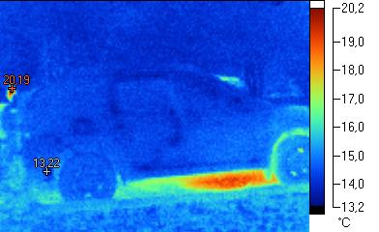
IR000755.IS2
24.08.2013 15:50:20

Маркеры основного изображения
Имя | Температура | Koэффициент излучения | Фон
Горячий | 20,19°C | 0,94 | 28,00°C
Холодный | 13,22°C | 0,94 | 28,00°C

Информация об изображении
 | IR000755.IS2
Температура фона | 28,00°C
Koэффициент излучения | 0,94
Передача | 1,00
Средняя температура | 14,68°C
Границы изображения | 13,22°C до 20,19°C
Модель камеры | Ti100
Размер ИК-датчика | 120 x 160
Время изображения | 24.08.2013 15:50:20
Местонахождение файла | F:\ DCIM\ 100FLUKE\ IR000755.IS2
Диапазон калибровки | -10,00°C до 250,00°C
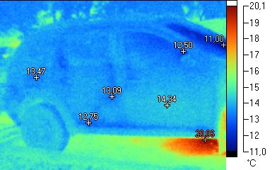
IR000761.IS2
24.08.2013 15:52:57

Маркеры основного изображения
Имя | Температура | Koэффициент излучения | Фон
Горячий | 20,06°C | 0,94 | 28,00°C
Холодный | 11,00°C | 0,94 | 28,00°C
P0 | 12,75°C | 0,94 | 28,00°C
P1 | 12,50°C | 0,94 | 28,00°C
P2 | 14,34°C | 0,94 | 28,00°C
P3 | 13,47°C | 0,94 | 28,00°C
P4 | 13,09°C | 0,94 | 28,00°C

Информация об изображении
 | IR000761.IS2
Температура фона | 28,00°C
Koэффициент излучения | 0,94
Передача | 1,00
Средняя температура | 14,13°C
Границы изображения | 11,00°C до 20,06°C
Модель камеры | Ti100
Размер ИК-датчика | 120 x 160
Время изображения | 24.08.2013 15:52:57
Местонахождение файла | F:\ DCIM\ 100FLUKE\ IR000761.IS2
Диапазон калибровки | -10,00°C до 250,00°C
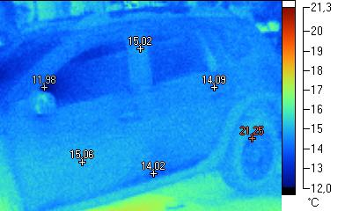
IR000762.IS2
24.08.2013 15:53:27

Маркеры основного изображения
Имя | Температура | Koэффициент излучения | Фон
Горячий | 21,25°C | 0,94 | 28,00°C
Холодный | 11,98°C | 0,94 | 28,00°C
P0 | 14,02°C | 0,94 | 28,00°C
P1 | 15,06°C | 0,94 | 28,00°C
P2 | 14,09°C | 0,94 | 28,00°C
P3 | 15,02°C | 0,94 | 28,00°C

Информация об изображении
 | IR000762.IS2
Температура фона | 28,00°C
Koэффициент излучения | 0,94
Передача | 1,00
Средняя температура | 14,66°C
Границы изображения | 11,98°C до 21,25°C
Модель камеры | Ti100
Размер ИК-датчика | 120 x 160
Время изображения | 24.08.2013 15:53:27
Местонахождение файла | F:\ DCIM\ 100FLUKE\ IR000762.IS2
Диапазон калибровки | -10,00°C до 250,00°C
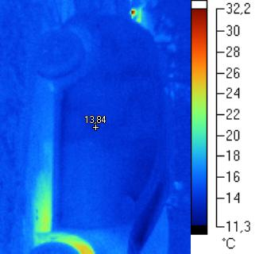
IR000763.IS2
24.08.2013 16:00:37

Маркеры основного изображения
Имя | Температура | Koэффициент излучения | Фон
Центральная точка | 13,84°C | 0,94 | 28,00°C

Информация об изображении
 | IR000763.IS2
Температура фона | 28,00°C
Koэффициент излучения | 0,94
Передача | 1,00
Средняя температура | 14,93°C
Границы изображения | 11,30°C до 32,20°C
Модель камеры | Ti100
Размер ИК-датчика | 120 x 160
Время изображения | 24.08.2013 16:00:37
Местонахождение файла | F:\ DCIM\ 100FLUKE\ IR000763.IS2
Диапазон калибровки | -10,00°C до 250,00°C
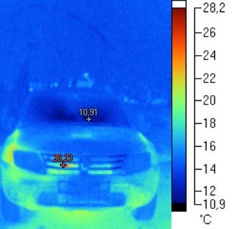
IR000764.IS2
24.08.2013 16:00:49

Маркеры основного изображения
Имя | Температура | Koэффициент излучения | Фон
Горячий | 28,23°C | 0,94 | 28,00°C
Холодный | 10,91°C | 0,94 | 28,00°C

Информация об изображении
 | IR000764.IS2
Температура фона | 28,00°C
Koэффициент излучения | 0,94
Передача | 1,00
Средняя температура | 15,13°C
Границы изображения | 10,91°C до 28,23°C
Модель камеры | Ti100
Размер ИК-датчика | 120 x 160
Время изображения | 24.08.2013 16:00:49
Местонахождение файла | F:\ DCIM\ 100FLUKE\ IR000764.IS2
Диапазон калибровки | -10,00°C до 250,00°C
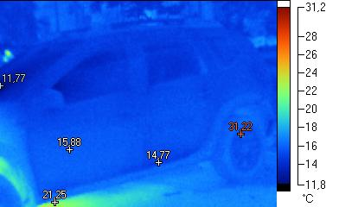
IR000765.IS2
24.08.2013 16:01:07

Маркеры основного изображения
Имя | Температура | Koэффициент излучения | Фон
Горячий | 31,22°C | 0,94 | 28,00°C
Холодный | 11,77°C | 0,94 | 28,00°C
P0 | 14,77°C | 0,94 | 28,00°C
P1 | 15,88°C | 0,94 | 28,00°C
P2 | 21,25°C | 0,94 | 28,00°C

Информация об изображении
 | IR000765.IS2
Температура фона | 28,00°C
Koэффициент излучения | 0,94
Передача | 1,00
Средняя температура | 15,54°C
Границы изображения | 11,77°C до 31,22°C
Модель камеры | Ti100
Размер ИК-датчика | 120 x 160
Время изображения | 24.08.2013 16:01:07
Местонахождение файла | F:\ DCIM\ 100FLUKE\ IR000765.IS2
Диапазон калибровки | -10,00°C до 250,00°C
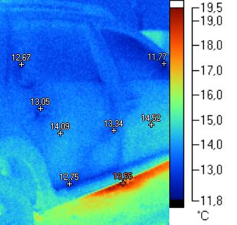
IR000768.IS2
24.08.2013 16:02:02

Маркеры основного изображения
Имя | Температура | Koэффициент излучения | Фон
Горячий | 19,55°C | 0,94 | 28,00°C
Холодный | 11,77°C | 0,94 | 28,00°C
P0 | 12,75°C | 0,94 | 28,00°C
P1 | 12,67°C | 0,94 | 28,00°C
P2 | 13,34°C | 0,94 | 28,00°C
P3 | 14,52°C | 0,94 | 28,00°C
P4 | 14,09°C | 0,94 | 28,00°C
P5 | 13,05°C | 0,94 | 28,00°C

Информация об изображении
 | IR000768.IS2
Температура фона | 28,00°C
Koэффициент излучения | 0,94
Передача | 1,00
Средняя температура | 14,02°C
Границы изображения | 11,77°C до 19,55°C
Модель камеры | Ti100
Размер ИК-датчика | 120 x 160
Время изображения | 24.08.2013 16:02:02
Местонахождение файла | F:\ DCIM\ 100FLUKE\ IR000768.IS2
Диапазон калибровки | -10,00°C до 250,00°C
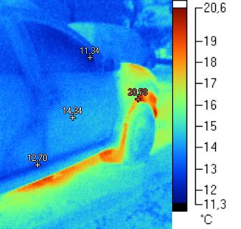
IR000769.IS2
24.08.2013 16:02:08

Маркеры основного изображения
Имя | Температура | Koэффициент излучения | Фон
Горячий | 20,58°C | 0,94 | 28,00°C
Холодный | 11,34°C | 0,94 | 28,00°C
P0 | 12,70°C | 0,94 | 28,00°C
P1 | 14,34°C | 0,94 | 28,00°C

Информация об изображении
 | IR000769.IS2
Температура фона | 28,00°C
Koэффициент излучения | 0,94
Передача | 1,00
Средняя температура | 14,30°C
Границы изображения | 11,34°C до 20,58°C
Модель камеры | Ti100
Размер ИК-датчика | 120 x 160
Время изображения | 24.08.2013 16:02:08
Местонахождение файла | F:\ DCIM\ 100FLUKE\ IR000769.IS2
Диапазон калибровки | -10,00°C до 250,00°C
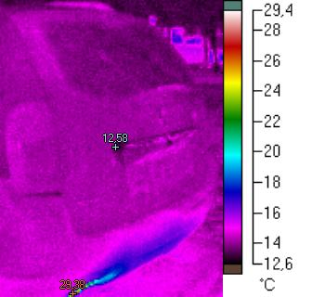
IR000773.IS2
24.08.2013 16:03:38

Маркеры основного изображения
Имя | Температура | Koэффициент излучения | Фон
Горячий | 29,38°C | 0,94 | 28,00°C
Холодный | 12,58°C | 0,94 | 28,00°C

Информация об изображении
 | IR000773.IS2
Температура фона | 28,00°C
Koэффициент излучения | 0,94
Передача | 1,00
Средняя температура | 14,30°C
Границы изображения | 12,58°C до 29,38°C
Модель камеры | Ti100
Размер ИК-датчика | 120 x 160
Время изображения | 24.08.2013 16:03:38
Местонахождение файла | F:\ DCIM\ 100FLUKE\ IR000773.IS2
Диапазон калибровки | -10,00°C до 250,00°C

